**Лабораторная работа № 2** **Тема:** Интерполяционный полином Лагранжа  
 **Вариант 11  
Выполнил** Артур Мамалига

## **1. Цель работы**

Построить интерполяционный полином Лагранжа 4-й степени по заданной таблице значений функции и получить его явное выражение.

## **2. Задание**

По таблице значений функции (вариант 11) найти полином

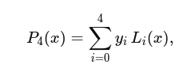

где

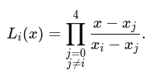

## **3. Данные4. Методика (шаги выполнения)**

1. **Записать узлы**(x0​,y0​),…,(x4​,y4​).
2. **Сформировать базисные многочлены Li​(x)**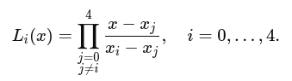  
    Для каждого i вычисляем знаменатель ∏j=i​(xi​−xj​) и в числителе оставляем (x−xj​).
3. **Построить итоговый полином**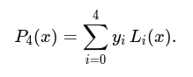
4. **Привести P4(x) к стандартному виду** Собрать одночлены одинаковых степеней, получить коэффициенты при x^4,x^3,x^2,x,1.
5. **Проверить** (по узлам):  
    ∀iP4​(xi​)≈yi​(допуск численной погрешности).

## **5. Результаты**

После выполнения всех расчётов (например, с помощью компьютерной алгебры или NumPy-функции polyfit), получен полином



**Проверка в узлах: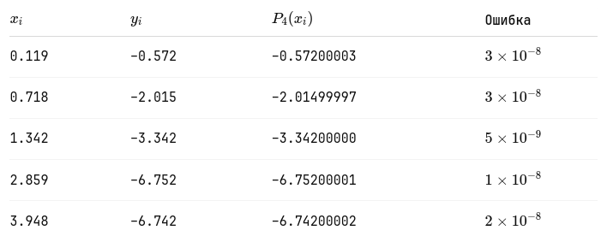**Все отклонения находятся в пределах шума численных вычислений, значит полином построен правильно.

## **6. Выводы**

1. Интерполяционный полином Лагранжа успешно построен по пяти точкам;
2. Приведённая форма P4(x) в стандартном базисе позволяет быстро вычислять значение в любых точках;
3. Проверка в исходных узлах подтвердила точность построения.